様式１
PET専用 事前検査用申込書 直通TEL及びFAX 024-547-1383
<申込み受付時間>祝日・年末年始を除く月～金8:30から16:30まで
※検査を希望される日をお書きいただき、当PET室へできるだけ早くご送信ください。
※時間外申込みにつきましては、翌受付日となりますのでご了承ください。
※検査枠確定後、できるだけ早急に別紙「PET検査依頼書」をお送りください。
※患者さんからの直接の申込みはお受けしておりません。

予約情報 | 検査希望日 | 第1希望日 | 令和 年 月 日( 曜日) 午前 ・ 午後
予約情報 | 検査希望日 | 第2希望日 | 令和 年 月 日( 曜日) 午前 ・ 午後
予約情報 | 検査希望日 | 第3希望日 | 令和 年 月 日( 曜日) 午前 ・ 午後
予約情報 | 検査種別 | PET/CT ・ PET-MRI

受検者情報 | 医大受診歴 | 有 ・ 無 | 医大患者ID
受検者情報 | フリガナ |  |  |  | 性別
受検者情報 | 氏名 | (旧姓 ) |  |  | 男 ・ 女
受検者情報 | 生年月日 | 明・大・昭・平・令・西暦 年 月 日生 歳
受検者情報 | 住所 | 〒 -
受検者情報 | 電話番号 | 携帯

依頼元医療機関情報 | 名称および住所
依頼元医療機関情報 | 電話番号
依頼元医療機関情報 | FAX番号
依頼元医療機関情報 | 診療科名 | 科
依頼元医療機関情報 | 医師名  ※フルネーム | 先生

この事前検査申込書に記載された患者さんの個人情報は、福島県立医科大学附属病院およびPET検査室における患者登録及び検査予約の業務で使用します。個人情報の使用について患者さんから御同意いただいた上でお申し込みください。
ＰＥＴ検査依頼書(委託検査用)
様式２

公立大学法人福島県立医科大学附属病院 御中
年 月 日
紹介元医療機関の所在地：
名 称： 電話番号： （ ）
医師名： （ 科）[入院中の場合_病棟名 ]
患者情報 | フリガナ  氏名 | 生年月日 年 月 日
患者情報 | フリガナ  氏名 | ☐男 ☐女 | 直近体重※必須
患者情報 | 住所
患者情報 | 電話番号 （ ） ※携帯電話番号 （ ）
患者情報 | 福島県立医科大学附属病院 受診歴  ☐あり (医大患者ID___________________________ ☐なし

臨床診断名 | PET/CT PET-MRIの両方検査可能  ☐脳腫瘍 ☐てんかん ☐頭頸部癌 ☐縦隔/胸膜癌  ☐腎癌 ☐膀胱癌 ☐前立腺癌 ☐直腸癌  ☐乳癌 ☐卵巣癌 ☐子宮癌  ☐骨軟部瘍 ☐悪性リンパ腫 ☐悪性黒色腫 |  |  | PET/CTのみ検査可  ☐肺癌 ☐食道癌☐肝臓癌 ☐胆嚢癌 ☐膵癌  ☐胃癌(早期を除く) ☐大腸癌 ☐原発不明癌  □心臓サルコイドーシス ☐その他( )
種別 | ☐PET/CT  ☐PET-MRI | ☐撮影や部位に関する特記事項 |  |  |  | ☐保険診療  ☐自費診療( )
目的 | ☐病期診断 ☐再発診断 ☐原発巣検索 ☐その他( )
検査不可  項目 | ☐下記項目に該当項目がない事を確認済み  ●閉所恐怖症や仰臥位での静止不可能(PET/CT 30分/PET-MRI 60分程度)  ●空腹時血糖値200mg/dL以上 ●[PET-MRIのみ]MRI撮影できない体内金属がある
確認事項 | ☐自力での歩行や移動が不可能 ※付添い必須です  ☐認知症あり ※付添い必須です  ☐糖尿病あり ※下記を記入してください  血糖値と測定日：  HbA1Cと測定日：  治療薬剤名： |  |  | ☐体内金属あり(留置物： )  ☐禁忌薬剤あり(薬剤名： )  ☐アレルギーあり( )  ☐喘息あり  ☐G-CSF製剤使用あり(使用日： )  ☐点滴/ドレーン類挿入あり
既往歴  手術歴  及び  現病歴 | ☐添付資料参照 ☐既往歴および手術歴なし ※簡潔な記載で結構です
<<<下記は医科大学の使用欄です>>>
検査オーダー入力医師 |  |  | オーダー確認 | DVDチェック |  |  | ID
年 月 日 医師名

PET-MRI検査 事前確認表
様式３
福島県立医科大学(以下、当院)のPET-MRI検査は、通常のMRI機器よりも強力(3.0テスラ)な磁場の中での検査となります。安全な検査のため、患者さんご自身で下記の質問に○をつけてお答えください。
記入漏れや当院で危険と判断した場合は、当日でも検査中止とさせていただきますのでご了承ください。
◆当院でのPET-MRI検査歴
なし  次の設問にお答えください。 | あり-前回検査から新たに増えた体内金属などはありますか?
なし  次の設問にお答えください。 | なし-回答は不要です。下部のご署名のみお願い致します。 | あり-次の設問にお答えください。
◆検査ができない体内金属について
心臓ペースメーカー・ICD(埋込型除細動器) | すべてなし  次の設問にお答えください。 | 1つ以上あり・不明  PET-MRI検査はできません。  主治医にご相談ください。  質問は以上です。
神経刺激装置・人工内耳 | すべてなし  次の設問にお答えください。 | 1つ以上あり・不明  PET-MRI検査はできません。  主治医にご相談ください。  質問は以上です。
磁石式入れ歯・磁石式義眼 | すべてなし  次の設問にお答えください。 | 1つ以上あり・不明  PET-MRI検査はできません。  主治医にご相談ください。  質問は以上です。
条件付きMRI対応体内医療機器 | すべてなし  次の設問にお答えください。 | 1つ以上あり・不明  PET-MRI検査はできません。  主治医にご相談ください。  質問は以上です。
その他の体内電子埋め込み機器 | すべてなし  次の設問にお答えください。 | 1つ以上あり・不明  PET-MRI検査はできません。  主治医にご相談ください。  質問は以上です。
ケガや事故などによる体内材質不明金属 | すべてなし  次の設問にお答えください。 | 1つ以上あり・不明  PET-MRI検査はできません。  主治医にご相談ください。  質問は以上です。
◆検査前に3.0テスラMRI対応の確認が必要な体内金属とその他条件について
脳動脈クリップ | なし | あり・不明-主治医にご相談ください。  [医師名 ]が3.0T対応確認しました
各種人工関節・脊椎固定金属  骨折接合金属 | なし | あり・不明-主治医にご相談ください。  [医師名 ]が3.0T対応確認しました
歯科用インプラント・歯列矯正 | なし | あり・不明-主治医にご相談ください。  [医師名 ]が3.0T対応確認しました
バルブ付きシャントチューブ  避妊リング・美容用金糸 | なし | あり・不明-主治医にご相談ください。  [医師名 ]が3.0T対応確認しました
人工心臓弁・心臓ステント・血管内コイル  静脈フィルター・リード線など | なし | あり・不明-主治医にご相談ください。  [医師名 ]が3.0T対応確認、および留置から検査可能までの期間制限を確認しました
消化管内視鏡クリップ | なし
入れ墨・アートメイク | なし | あり-熱傷や脱色の可能性がありますので  主治医にご相談ください。
粉末増毛剤 | なし | あり-当日はよく洗髪し、  塗布せずに検査を受けてください。
閉所恐怖症(60分以上の閉所となります) | なし | あり・不明-主治医にご相談ください。  [医師名 ]が検査可能と  判断しました

上記回答した通りで間違いはありませんのでPET-MRI検査を申込みます。
記入日 年 月 日 患者さんご署名

●検査に関することのご相談は、
福島県立医科大学附属病院 ＰＥＴ検査室
祝日をのぞく平日８：３０～１6：30のみ 電話 ０２４-５４７-１３８3

何でもこちらまでご連絡ください。☞
検査前日 月 日

※心臓サルコイドーシス検査の方は、検査終了まで禁食継続です。
検査予約時間が12:30より前
朝起きた後から何も食べないでください。
検査予約時間が12:30より後
朝ごはんは8:00までに食べ終えて、そのあとから検査終了まで何も食べないでください。
糖尿病の薬やインスリン注射は、食事をとる回分だけ使用してください。
その他の薬は医師の指示通りに飲んでください。
検査終了までお菓子・果物・ガム・飴など、食べたり舐めたりする物すべて禁止です。
水分は味がついていない水のみ、飲んで頂いて結構です。
検査1時間前までに病院に到着するようお願いします。
遅刻すると検査できませんのでご注意ください。

筋肉に 負担をかける運動などは検査終了まで避けましょう。
ジョギング、水泳、登山
農作業、重いものを持つ
野球、ゴルフ、ボウリング
お酒は検査終了まで禁止です。
下剤は検査終了まで使用しないでください。
その他の薬は医師の指示通りに飲んでください。
当日持っていく書類の確認
「PET検査依頼書（委託検査用）」
この用紙「PET検査を受けられる・・・」
あなたの「保険証」
ペースメーカーがある方は「手帳」
を忘れずにお持ち下さい。
PET検査室より確認の電話を差し上げます。
検査日が休日明けの場合は休日前の平日に連絡いたします。
※心臓サルコイドーシス検査の方は検査予約時間の18時間前から禁食です。

検査当日 月 日

きぼう棟正面玄関近くの総合受付で受付してください。
PET検査室へお越し下さい。
書類を確認します。
問診票の記載をお願いします。
予約順で検査にご案内します。
検査終了までは、
CT=検査ご案内から約2時間15分かかります。
[CT撮影時間は20～30分です。]
MRI=検査ご案内から約2時間15分から3時間かかります。
[MRI撮影時間は60～90分です。]

様式４

病院に着いたら

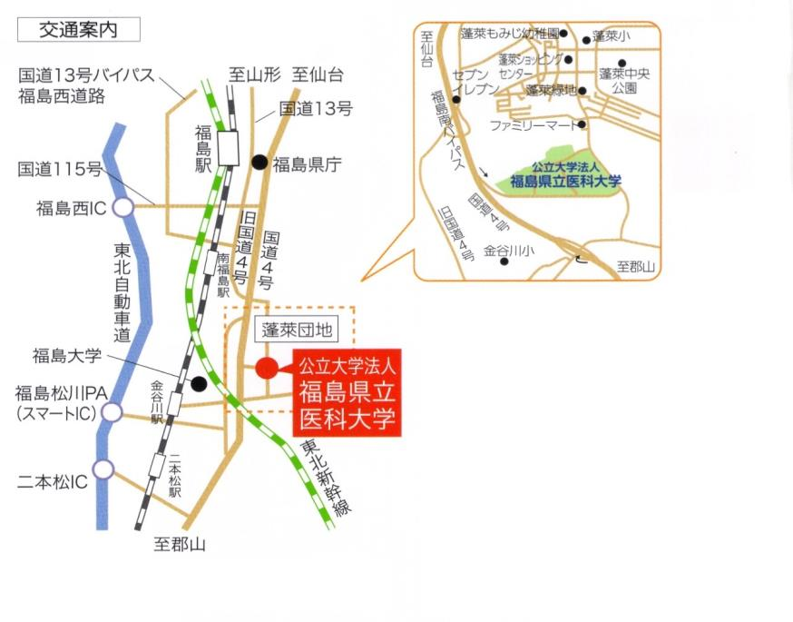
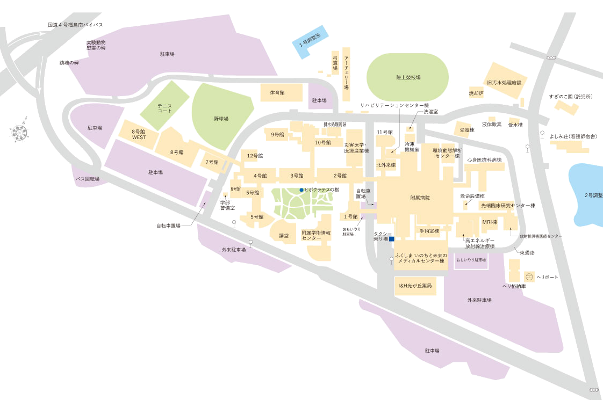
【車（高速道路利用）でお越しの場合】
福島西ICから国道4号を経由し約20分
福島松川スマートICから約15分

【JRをご利用の場合】
JR「福島駅」で下車し，バスまたはタクシーに乗り換え
○福島交通バス利用（500円）
［乗車］ 東口バス乗り場 5番または6番ポール
医大行き，または医大経由のバス
［下車］ 「医大病院」下車（約35分）
○タクシー利用
約20分（3500円前後）
経路案内
大学内案内
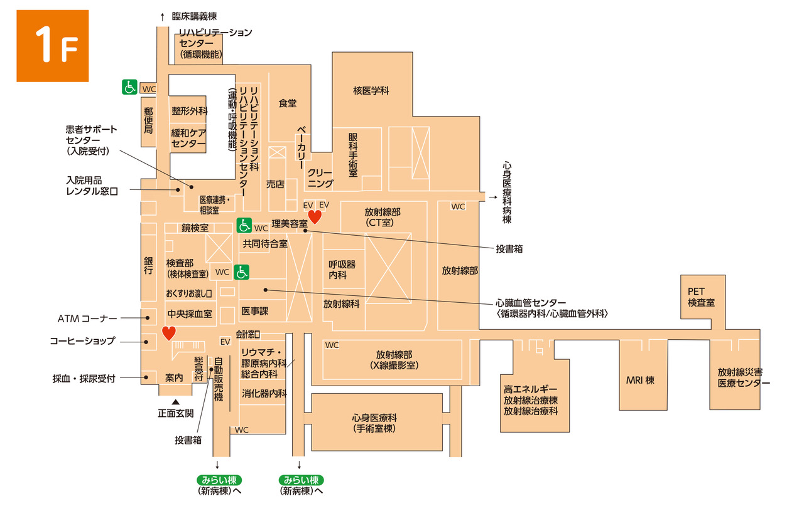
病院きぼう棟案内
医療スタッフ用FDG-PET検査チェックリスト 患者氏名 さん
[検査予定日時 年 月 日 ： ] [医大到着予定時刻 ： ]
***検査キャンセル、検査内容や時間に関することなどのご相談は、下記までご連絡ください。***
福島県立医科大学 先端臨床研究センター ＰＥＴ検査室 （平日８：３０～１6：3０のみ）
電話：０２４-５４７-１３８3

検査前日まで | □検査4時間前から糖を含む点滴や注射の中止オーダーの確認  ルートキープで持続点滴が必要な場合は酢酸リンゲル液などの糖分を含まない物を接続してください。また三方活栓から患者まで200cm以上の長さとなる様にラインを接続してください。  ヘパリンナトリウム生食でロックし留置針をキープして頂いても結構です。  □欠食オーダーの確認  検査予定時刻が12:30までの場合は当日朝欠食。  検査予定時刻が12:30以降の場合は当日昼欠食。  併せて、経管栄養・糖分を含む内服薬やゼリー等もご確認下さい。糖類の摂取は検査不可となります。  □欠食した分の糖尿病治療薬の中止オーダーの確認  低血糖の予防処置です。また糖尿病薬の使用はFDG集積を妨げる可能性があります。  □前日から検査終了まで下剤中止  腸粘膜へのFDG異常集積を予防するために必要です。  □負荷の強いリハビリテーションの中止  筋負荷によるFDG異常集積を予防するために必要です。  □検査同行スタッフの決定  継続している医療行為(点滴・ドレーン類)がある場合は、医師もしくは看護師の同行が必須となります。  不明な点があればPET検査室までご連絡ください。  □入院している病棟の「入院基本料」の確認  医事担当者へ確認してメモなどに記載し、当日PET検査室受付までお持ちください。
検査当日 | □欠食や検査4時間前から糖類停止を再確認  □福島県立医科大学附属病院到着時刻確認  検査予定時刻の1時間前までの到着をお願い致します。書類などの確認があります。  □着用する衣類確認  PET検査は原則的にPET検査室で更衣します。ご協力をお願いします。  □点滴やドレーン類などの準備  これらが移動によって不具合を起こさないよう準備してください。ペースメーカーがある方は必ず手帳をご持参頂かないと院内規定によりCT・MRI問わず撮影できません。
出発前・到着後 | □携行する書類の確認  ○説明文書・検査承諾書 ○診療情報提供書兼PET検査依頼書 ○入院基本料のメモ  □福島県立医科大学附属病院 正面玄関より総合受付窓口へお越しください。  書類を確認します。  □PET検査室へ移動してください。  □予約順で検査にご案内します。検査終了まで待機をお願いします。  CTはご案内から約2時間、MRIはご案内から約3時間かかります。

